Федеральное государственное автономное
образовательное учреждение высшего образования
«Санкт-Петербургский национальный исследовательский университет
ИТМО»

Факультет Программной Инженерии и Компьютерной Техники

Лабораторная работа №4
по дисциплине
«Основы программной инженерии»:

Вариант 3890
Выполнил:
Ястребов-Амирханов А.
ГРУППА: P3232
ПРЕПОДАВАТЕЛЬ: Егошин А. В.

Санкт-Петербург,
2025
Оглавление
Текст задания 3
Задание 1 4
Задание 2 6
Задание 3 8
Задание 4 10

Текст задания
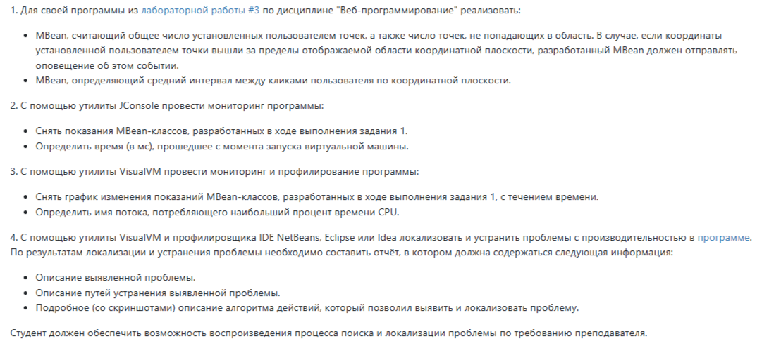

Задание 1
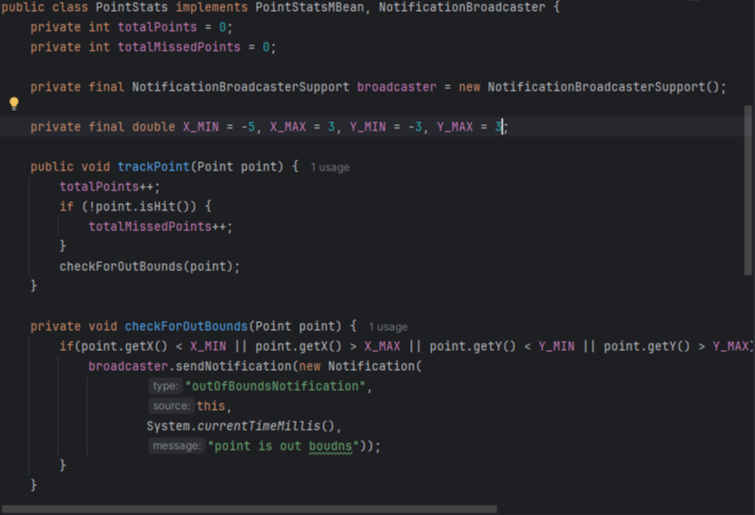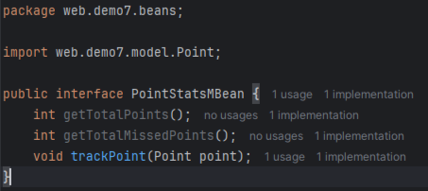
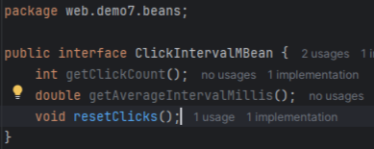
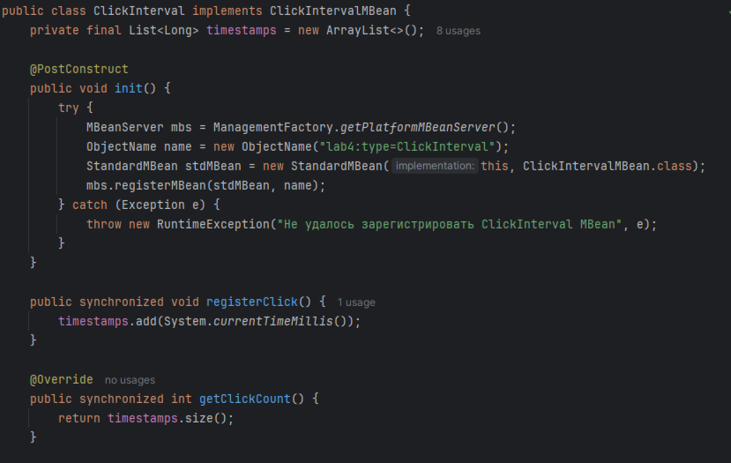
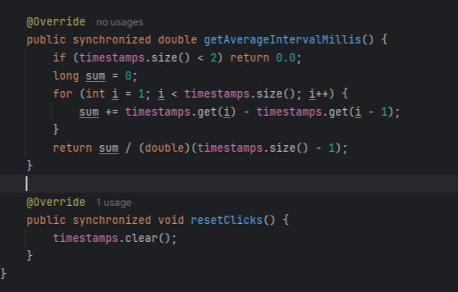

Задание 2
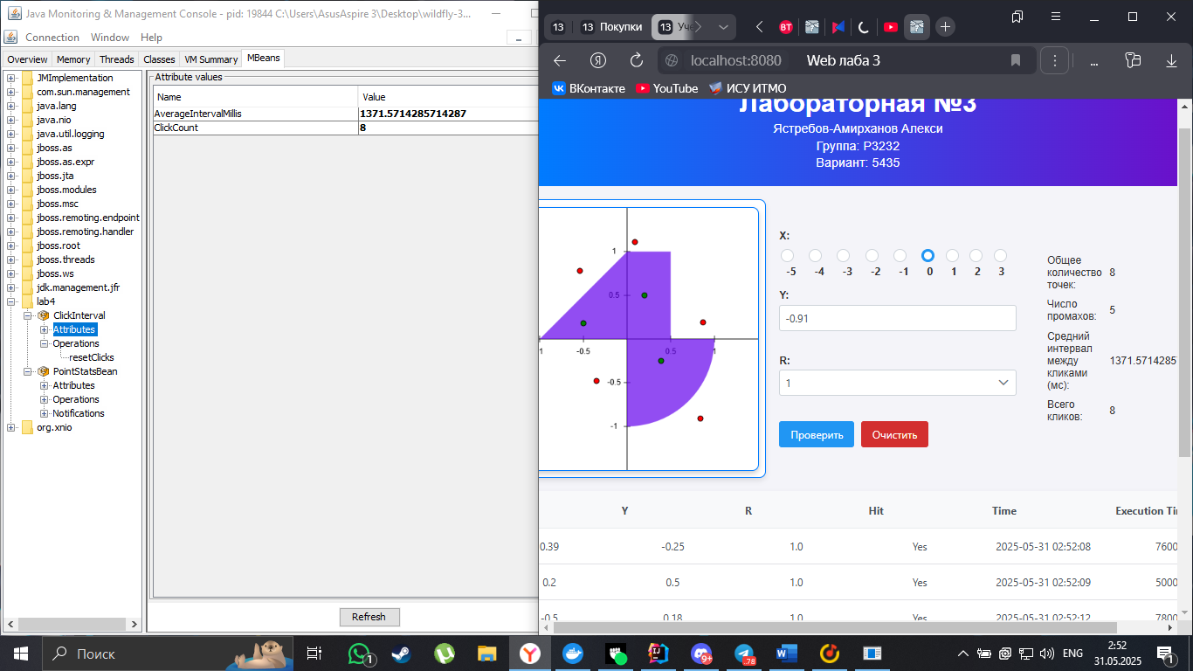
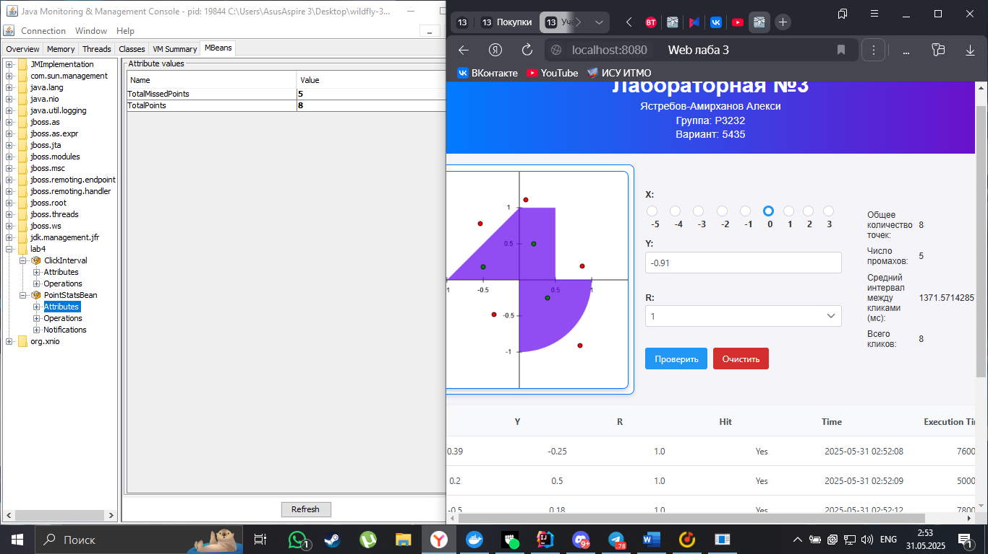
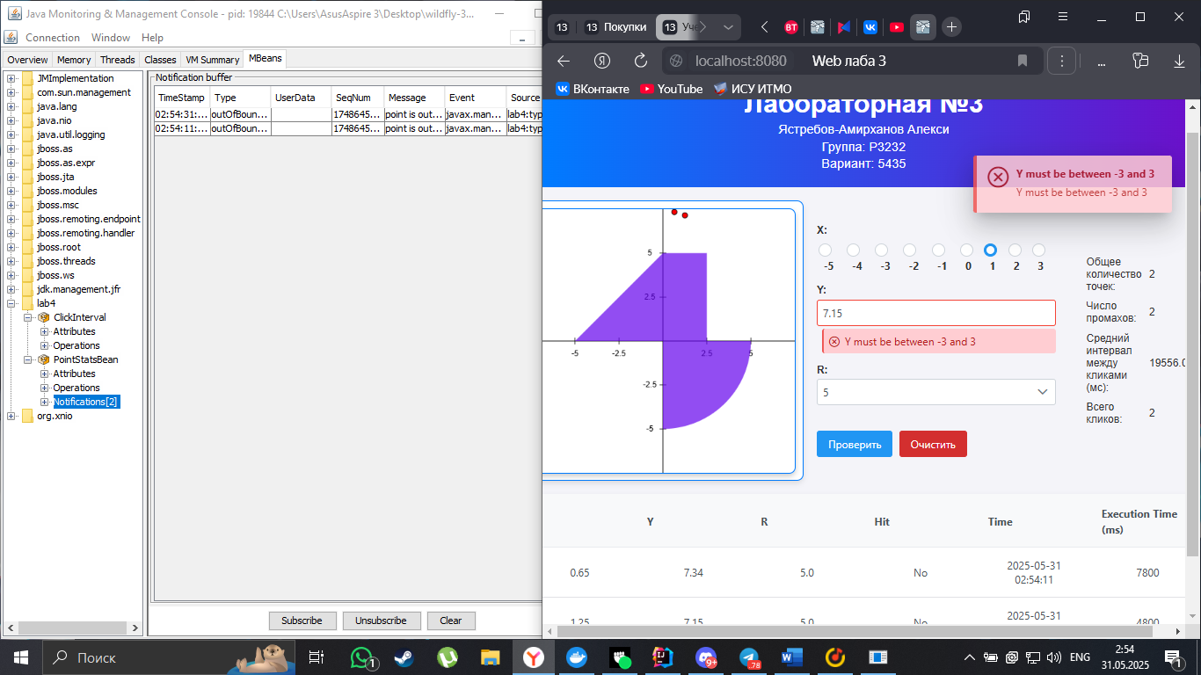
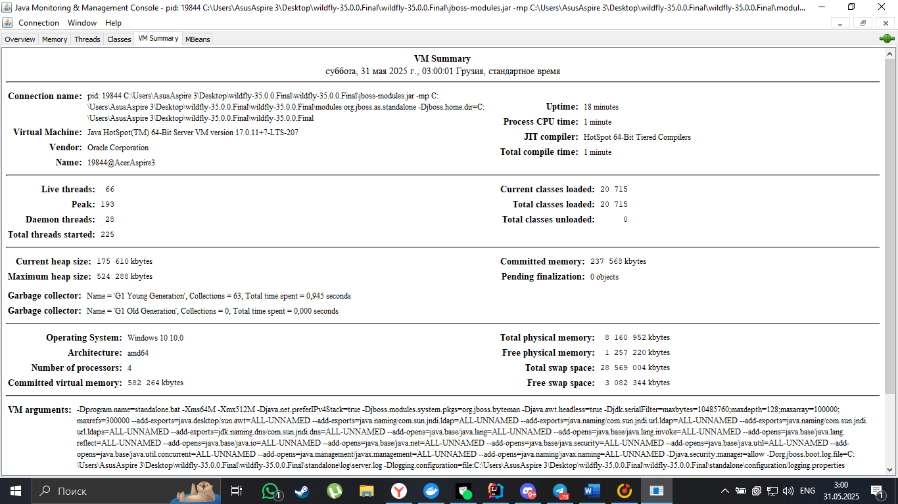
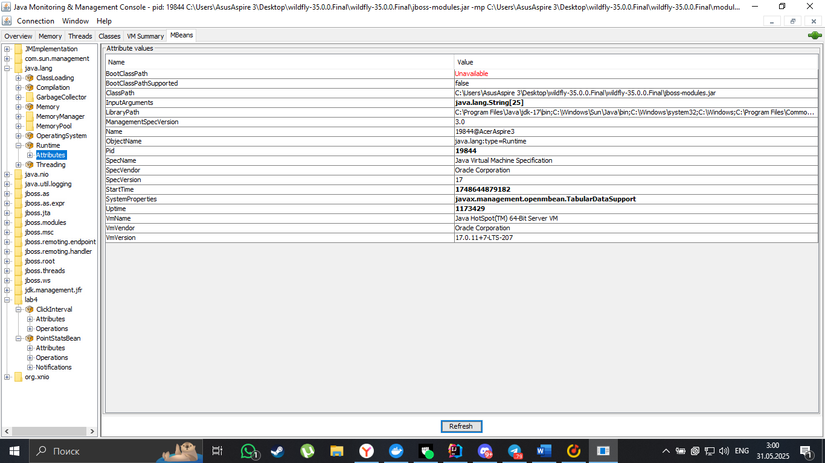

Задание 3
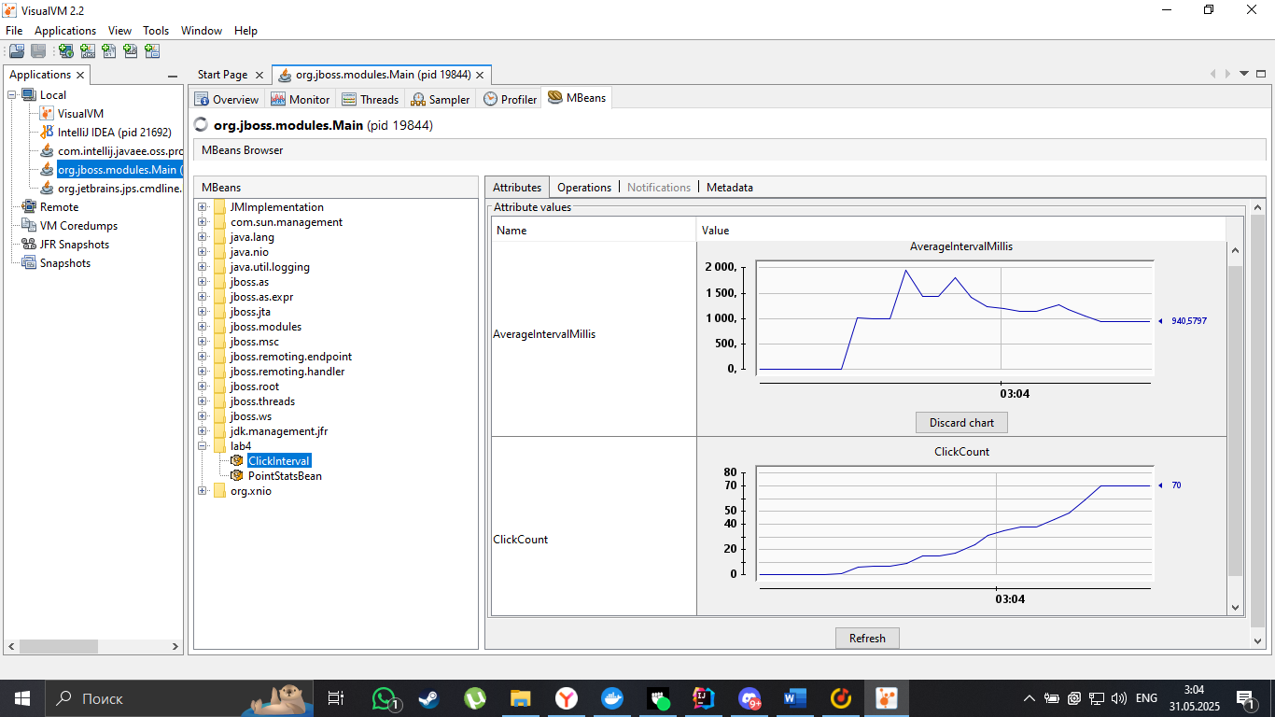
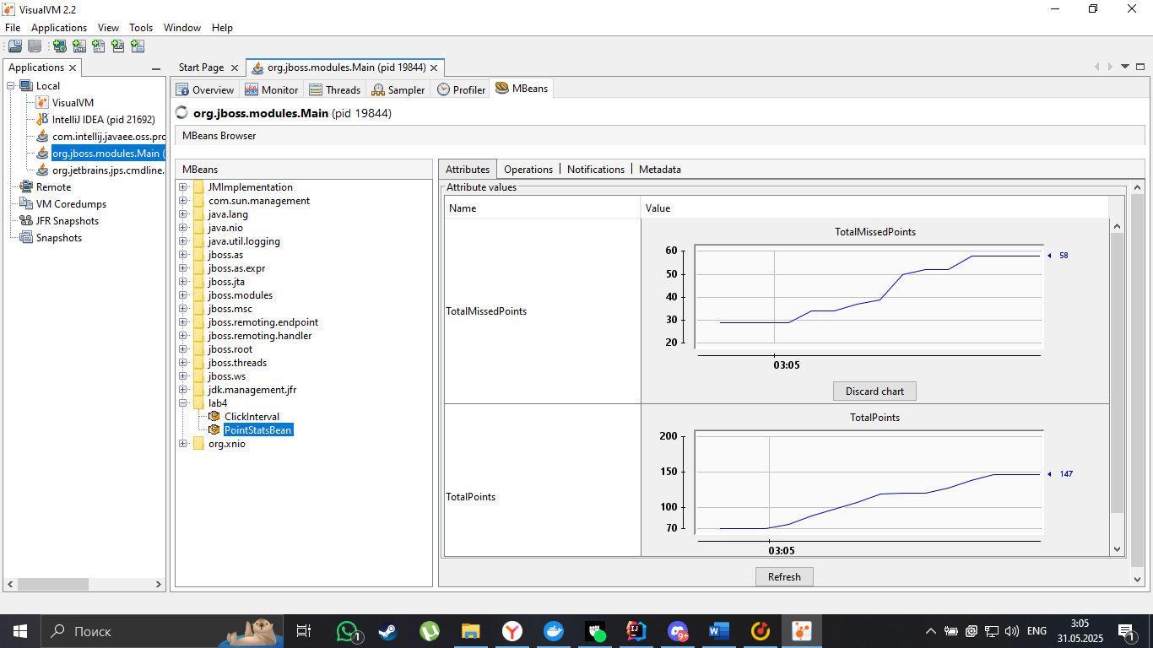
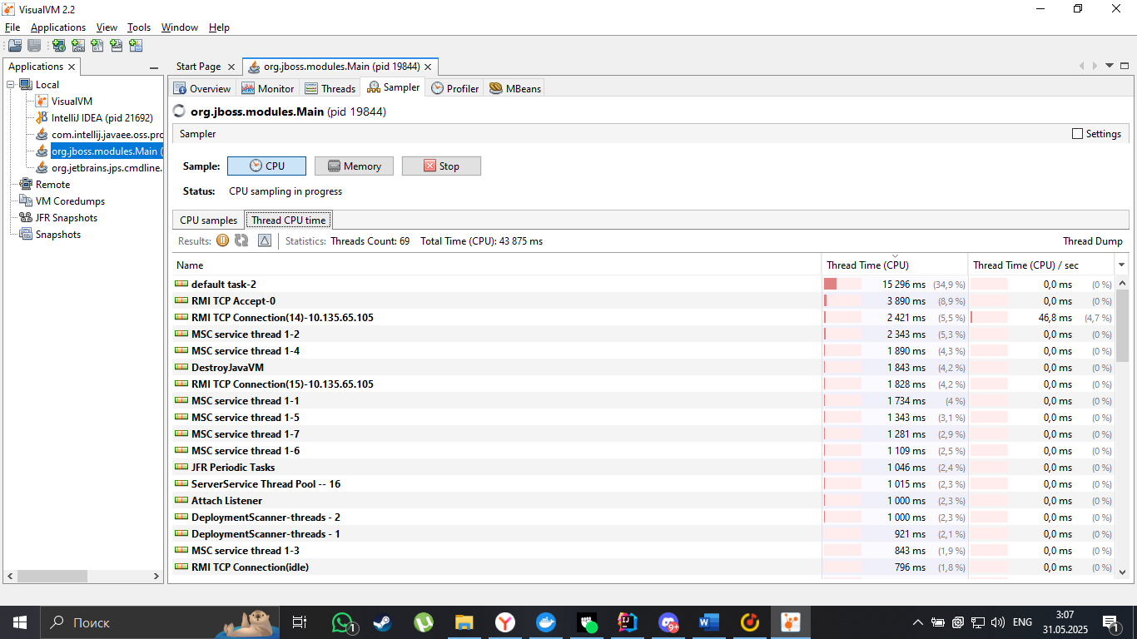

Задание 4

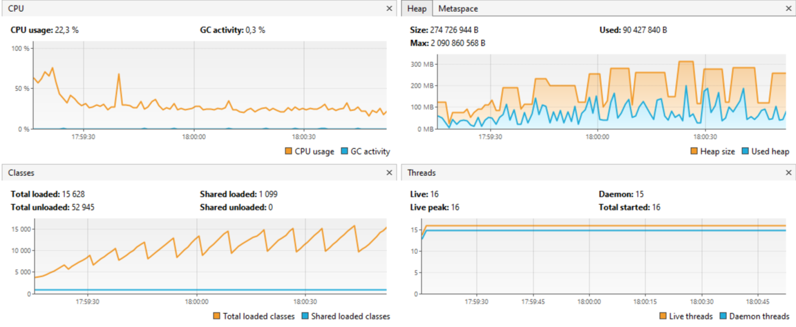
Запустим программу с параметром JVM -Xmx15m и посмотрим, как она себя ведет, в VisualVM.
Видно интенсивную работу GC: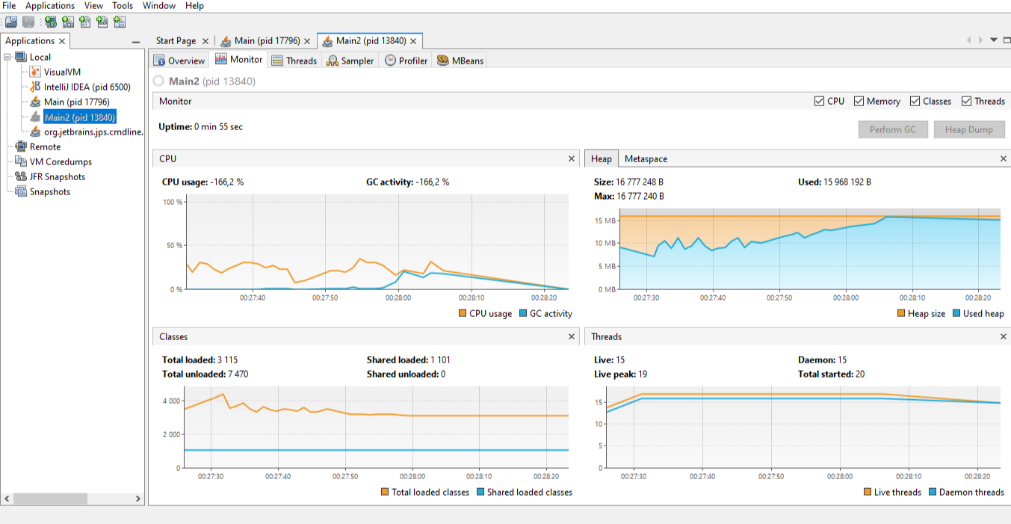

В итоге программа закончила работу с выбросом OutOfMemoryError, значит, где-то происходит утечка памяти
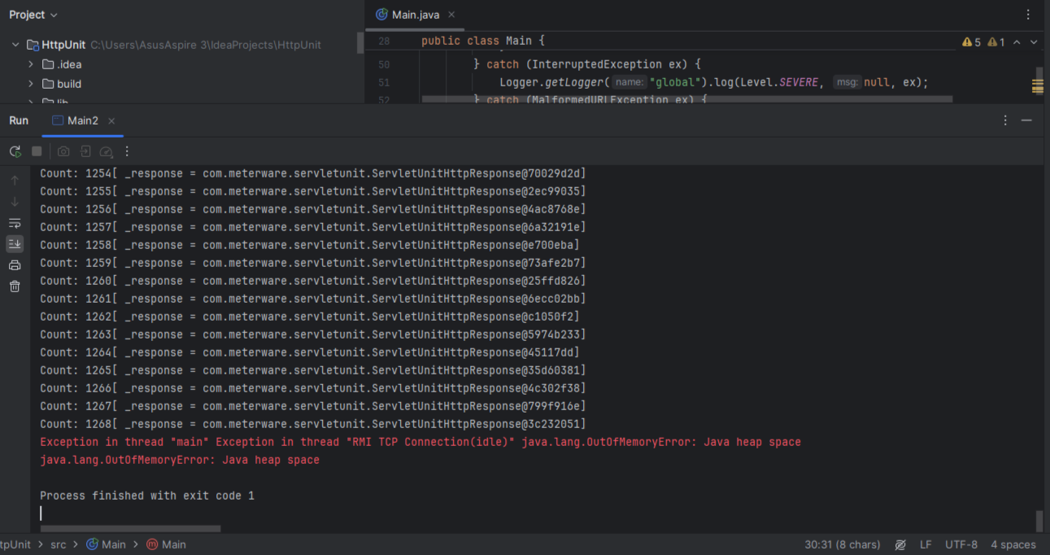
Локализуем проблему
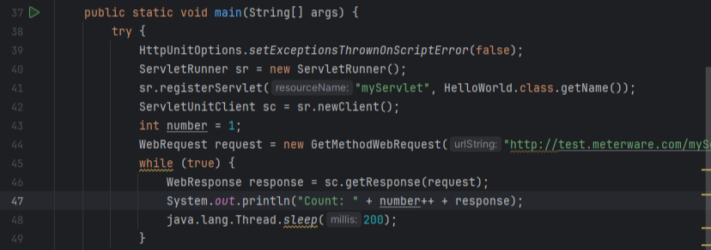
С помощью Heap Dump найдем объекты, занимающие большую часть памяти.
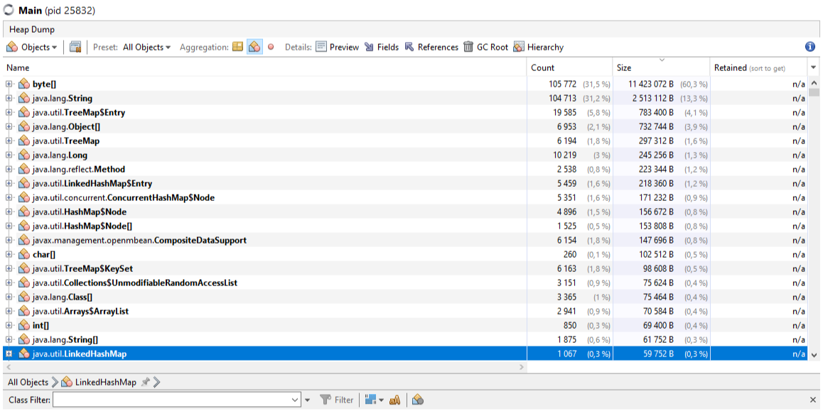
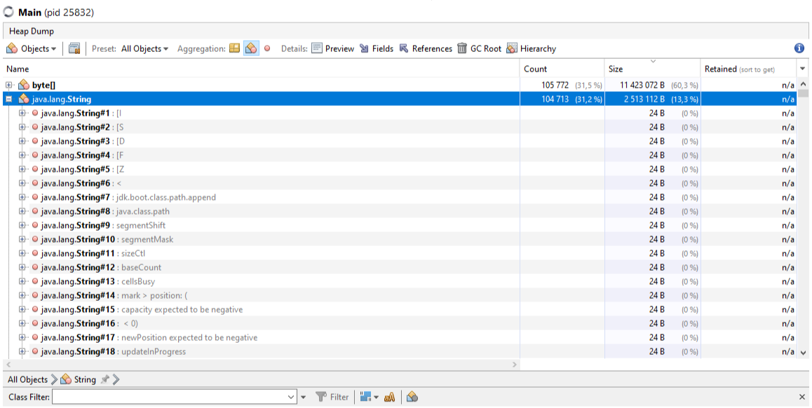
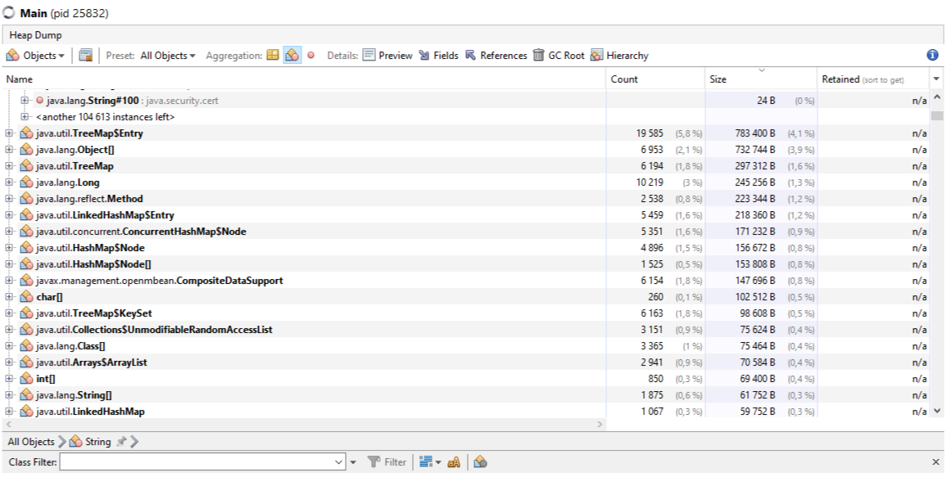
При работе приложения на каждый запрос создаются экземпляры строк и массивы byte[], затем остаются не очищенными в памяти. GC отрабатывает корректно, но тратит много ресурсов.
Немного просмотрев дамп увидел, что огромное количество объектов храниться в каком-то массиве
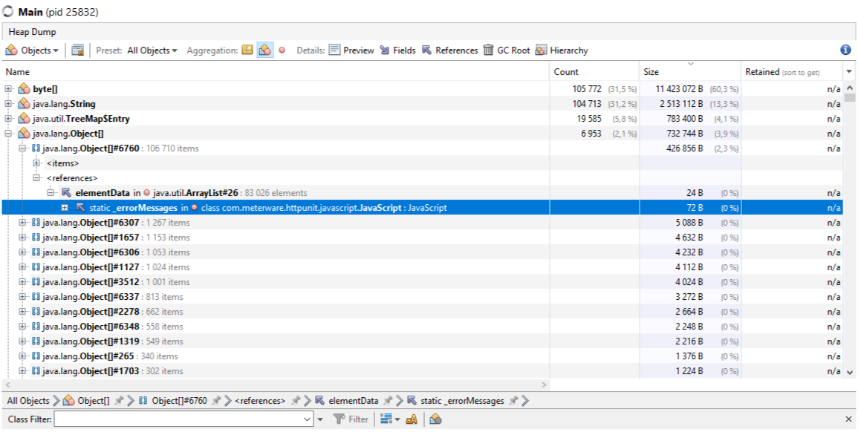
Заходим в класс JavaScript, нашли _errorMessages
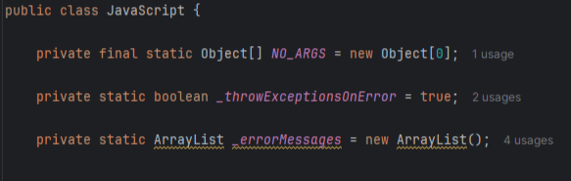
Находим строчку с добавлением объектов в этот список
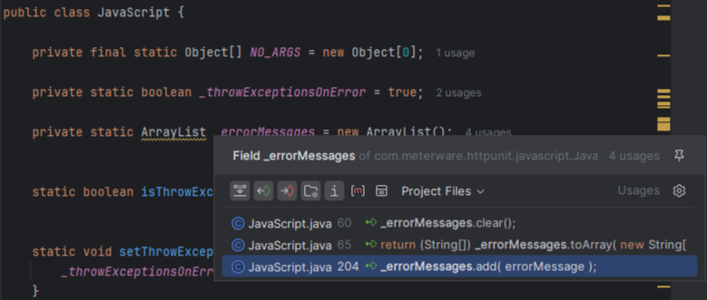
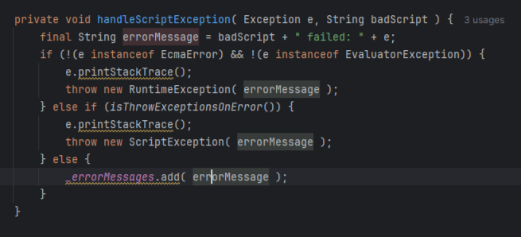
В результате errorMassage накапливаются в списке, за счет чего и происходит утечка.
Находим в JavaScript классе метод очистки списка 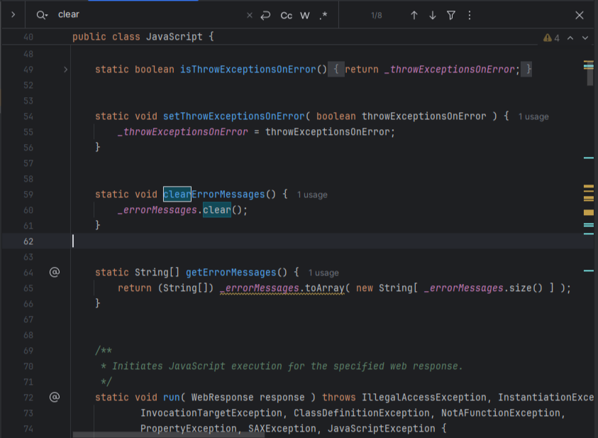

Обнаруживаем что данная функция не используется
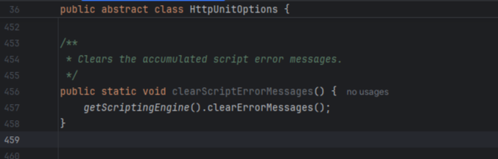
Далее добавляем очистку списка после каждой итерации
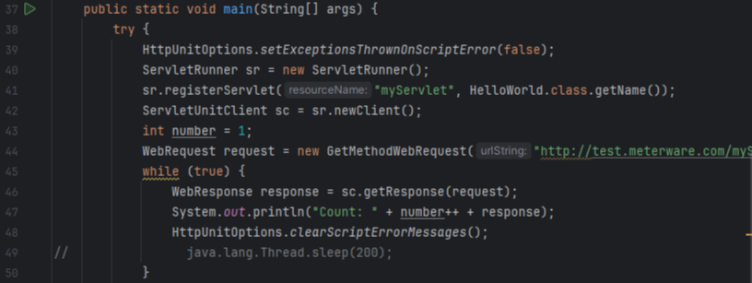
Без ограничения
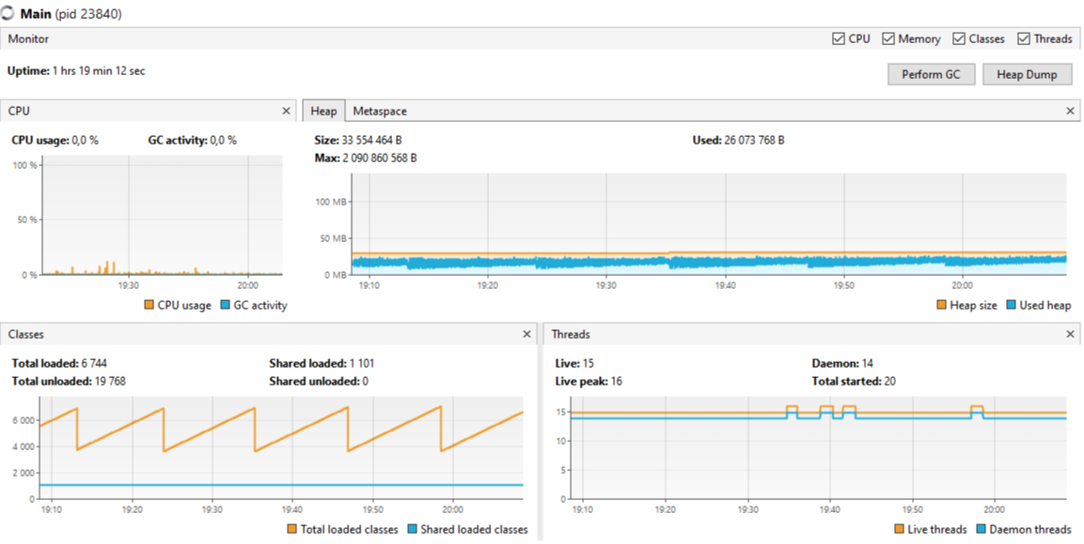

С ограничением 20m
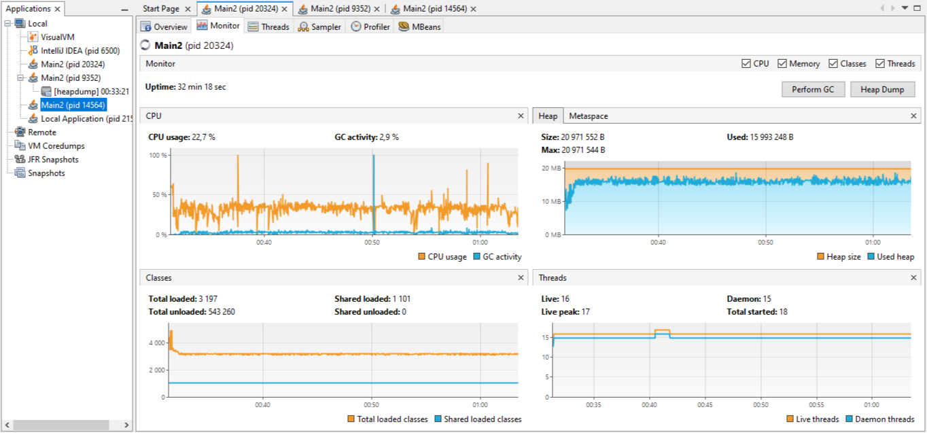
С ограничением в изначальные 15m
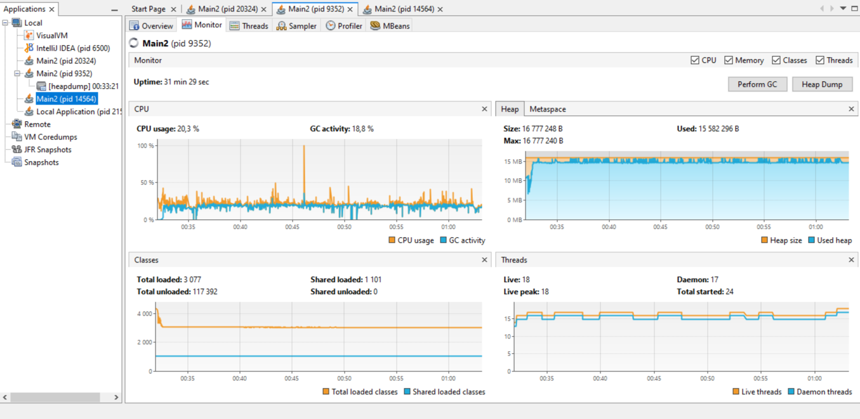

2 вариант
HelloWorld возвращает JavaScript-код с ошибкой (document.wr), который HttpUnit пытается выполнить
Отключаем выполнение JavaScript
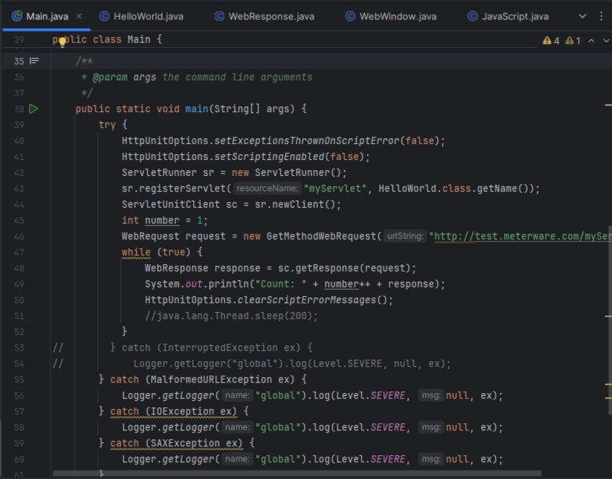
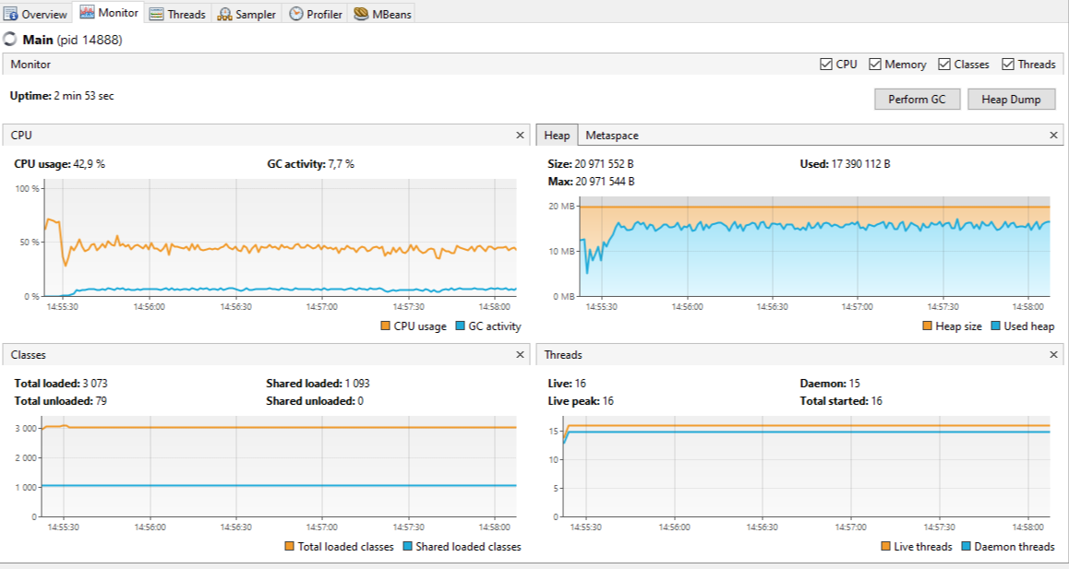
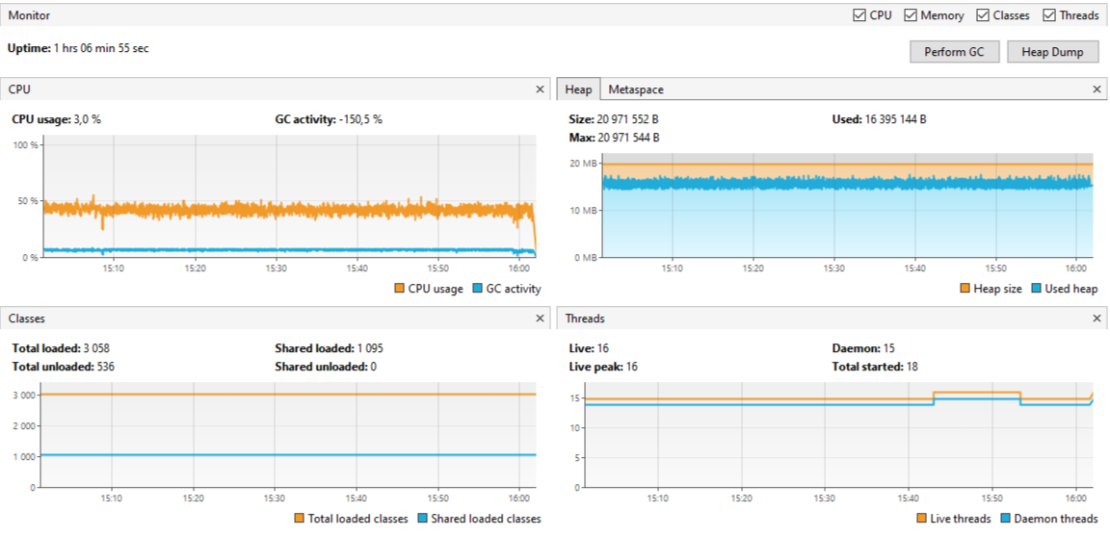

Вывод
Выводы сделаны

